|  |  |
| --- | --- |
| Disciplina: ARQC | ATIVIDADE ENTREGA – 2020_1 |
| Observações: atividade em dupla | Professora: Marise Miranda |
| Nome Felipe Domke Salles RA 02211014 | |

QUESTÕES:

1. Desenhe sobre um esquema báscio de arquitetura de computadores e seus componentes
2. O que é a CPU? (*)
3. O que a ULA?(*)
4. O que são os registradores, para que servem, onde se localizam? (*)
5. Quais são os tipos de memórias e qual a finalidade de cada uma delas: RAM, ROM, Eprom, Flash, memória de massa. (**)
6. O que é o DMA, para que serve, como funciona?(*)
7. O que é o CS – Chip select? (*)
8. O que é o adress bus e o data bus? (**)
9. Pesquisa sobre a arquitetura do processador I5 e do I7, qual seu fabricante, início de fabricação, principais características. (**)
10. O que é um processador dual core e quad core? Dê exemplos. (**)

Utilize o material da aula e se houver dúvidas pesquise nos materiais disponíveis em pdf.

Resposta suscintas e objetivas. Como se vc tivesse que preparra uma inteligência artificial para responder.

Ao final vc deve construir um jogo de palavras cruzadas.

Para que cada palavra acima em vermelho seja a resposta e deve ajustar o jogo de maneira que todos combinem e fiquem agrupados. Lembre do jogo de palavras em binário da avaliação? Essa é a dica.

**1.**

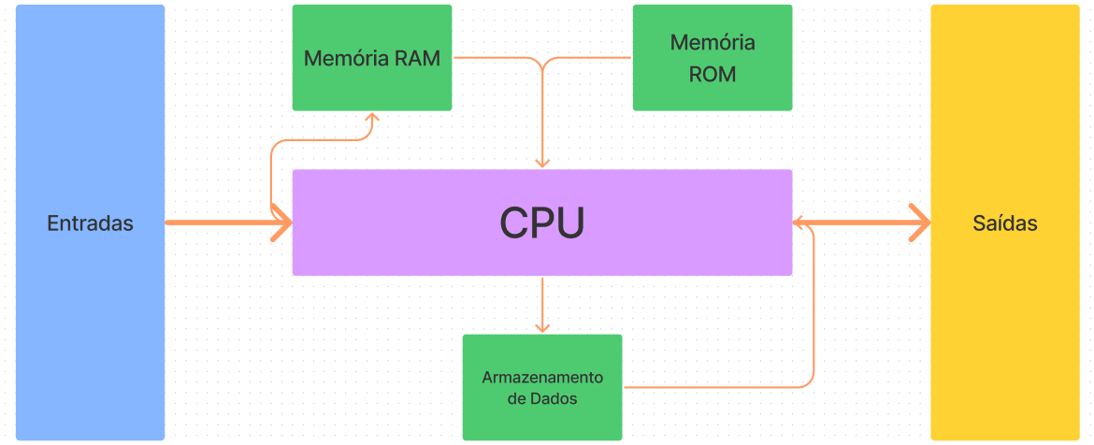

**2.** A CPU é responsável por realizar as instruções de um programa de computador, para executar a aritmética básica, lógica, e a entrada e a saída de dados. Sendo considerada o cérebro do computador.

**3.** A ULA é um circuito digital que realiza operações lógicas e aritméticas, é uma peça fundamental da CPU. Sendo considerada uma “grande calculadora eletrônica”.

**4.** Os registradores são a memória cachê. Estão localizados no topo da hierarquia de memória, sendo mais rápidos, porém com menos capacidade de armazenamento.

**5. Memória RAM:** a memória RAM permite o acesso aos arquivos armazenados no computador. Ela não armazena conteúdo permanentemente, e é responsável pela leitura dos conteúdos quando requeridos.

**Memória ROM:** a memória ROM oferece apenas dados para leitura, ou seja, você não pode gravar dados nela.

**Memória EPROM:** a memória EPROM é um tipo de memória ROM. Sua grande diferença é que nela é permitido a regravação de dados.

**Memória Flash:**  a memória Flash é um chip de memória que mantém informações armazenadas sem a necessidade de uma fonte de energia.

**Memória de Massa:** a memória de massa tem como função armazenar grandes quantidades de informações. Os dados armazenados nela não são perdidos quando desligamos o equipamento.

**6.** DMA é um acrónimo para a expressão em inglês *Direct memory access.* O DMA permite que certos dispositivos de hardware num computador acessem a memória do sistema para leitura e escrita independentemente da CPU.

**7.** Chip-select é um mecanismo fundamental para permitir à CPU acessar memórias e/ou periféricos externos.

**8. Address bus:** o address bus é uma arquitetura de barramento de computador usada para transferir dados entre dispositivos que são identificados pelo endereço de hardware da memória física, que é armazenado na forma de números binários para permitir que o barramento de dados acesse o armazenamento de memória.

**Data bus:** o data bus é a via elétrica usada para transferir dados entre componentes de um computador.

**9. Core i5 750:**

* Fabricante: Intel Core;
* Início de fabricação: 9 de setembro de 2009;
* Principais características:

1. Número de núcleos: 4.
2. Frequência baseada em processador 2.66 GHz.
3. Frequência turbo max 3.20 GHz.
4. Cache 8 MB **Intel**® Smart Cache.
5. Velocidade do barramento 2.5 GT/s.
6. TDP 95 W.
7. Intervalo de voltagem VID 0.6500V-1.4000V.

**Core i7-860:**

* Fabricante: Intel Core;
* Início de fabricação: 17 de novembro de 2008;
* Principais características:

1. Número de núcleos 4.
2. Nº de threads 8.
3. Frequência baseada em processador 2.80 GHz.
4. Frequência turbo max 3.46 GHz.
5. Cache 8 MB Intel® Smart Cache.
6. Velocidade do barramento 2.5 GT/s.
7. TDP 95 W.
8. Intervalo de voltagem VID 0.6500V-1.4000V.

**10. Dual core:** os processadores possuem dois núcleos que trabalham com uma espécie de “divisão de tarefas”. São capazes de processar tarefas múltiplas, atingindo melhores resultados do que os processadores comuns. Alguns dos nomes mais famosos no mercado são: AMD Athlon™ X2, AMD Turion™ X2, Intel® Pentium® D e Intel® Core™2 Duo.

**Quad core:** um processador quad-core possui quatro núcleos dentro do mesmo CPU, tornando o processamento muito mais rápido. Alguns exemplos são: a linha a linha Core 2 Quad da Intel e o Athlon II da AMD.